

Manter Especificação da Situação do Imóvel
Esta opção do sistema permite que seja efetuada a manutenção (alteração ou exclusão) das especificações da situação do imóvel, existentes na base de dados. Ela pode ser acessada via Menu de Sistema, no caminho: Gsan > Atendimento ao Público > Registro Atendimento > Manter Especificação da Situação do Imóvel.
Além da alteração e exclusão das especificações da situação do imóvel, esta opção também permite a emissão de um relatório com o resultado do filtro informado.

Tela Manter Especificação da Situação do Imóvel
Primeiro, o sistema apresenta uma tabela com a relação das especificações da situação do imóvel selecionadas, de acordo com os argumentos de pesquisa informados na tela Filtrar Especificação da Situação do Imóvel.

Observação
Informamos que os dados exibidos nas telas a seguir são fictícios, e não retratam informações de clientes.
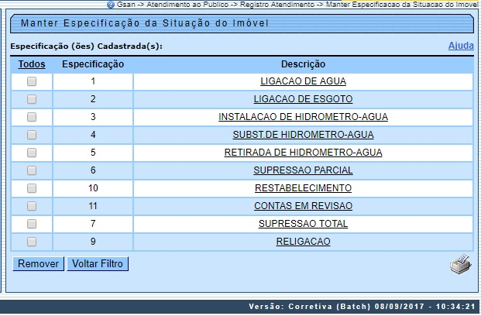
Antes de chegar na tela acima, o sistema apresentou a funcionalidade Filtrar Especificação da Situação do Imóvel para que fosse efetuado o filtro da(s) especificacão(ões) que se deseja efetuar a manutenção.
Após a execução do filtro, o sistema apresenta a tela acima Manter Especificação da Situação do Imóvel, com a relação das especificações da situação do imóvel pesquisadas; ou vai, direto, para a tela Atualizar Especificação da Situação do Imóvel. O sistema acessa a tela Manter Especificação da Situação do Imóvel, com a relação das especificações da situação do imóvel pesquisadas, sempre que o campo (check-box) Atualizar esteja desmarcado, ou quando a quantidade de registros selecionados na pesquisa for maior do que 1. O sistema irá, direto, para a tela Atualizar Especificação da Situação do Imóvel, quando houver a negação da condição relatada acima. Ou seja, quando o campo Atualizar estiver marcado e a quantidade de registros selecionados for igual a 1.
O quadro, abaixo, apresenta as condições possíveis e a tela a ser apresentada:
Campo Atualizar | Qtd. Registros Selecionados | Tela Apresentada
Marcado | 1 registro | Atualizar Especificação da Situação do Imóvel
Marcado | mais de 1 registro | Manter Especificação da Situação do Imóvel
Desmarcado | 1 registro | Manter Especificação da Situação do Imóvel
Desmarcado | mais de um registro | Manter Especificação da Situação do Imóvel
Caso você deseje alterar as informações de uma especificação existente na base de dados, mantenha o campo Atualizar marcado. Se o resultado da pesquisa retornar apenas um registro, evita-se a apresentação de uma tela intermediária. Caso a sua opção seja pela exclusão de especificações já existentes, então o campo Atualizar deverá ser desmarcado, pois, obrigará que o sistema apresente a tela Manter Especificação da Situação do Imóvel, independente da quantidade de registros selecionados.
A relação das especificações selecionadas tem um link no campo Descrição, para que você possa selecionar a especificação da situação do imóvel que deseja alterar. Caso no critério de pesquisa informado tenham sido selecionadas mais de 10 (dez) especificações, o sistema irá montar um mecanismo de paginação no final da página. Clicando sobre o número da página, você poderá navegar para as demais páginas.
A tela acima permite que você escolha a opção de manutenção que deseja fazer:
- Alterar uma Especificação da Situação do Imóvel já existente;
- Excluir uma, ou mais, Especificações da Situação do Imóvel;
- Emitir o Relatório das Especificações da Situação do Imóvel selecionadas.
Para alterar uma especificação, clique sobre o link existente na descrição da Especificação da Situação do Imóvel, que o sistema irá apresentar a tela de atualização das informações da Especificação da Situação do Imóvel que você selecionou.
Para efetuar a exclusão de uma ou mais especificações da base de dados, efetue um dos dois procedimentos:
- Selecione a especificação que deseja excluir, clicando sobre o campo (check-box) existente na coluna mais à esquerda da tabela; e
  - Clique no botão para solicitar ao sistema a remoção do item selecionado.
- Selecione mais de uma especificação, ou todas as especificações, clicando sobre o link Todos, existente no cabeçalho da tabela.
  - Caso clique mais de uma vez sobre o link, o sistema seleciona e desmarca a seleção das especificações da situação do imóvel sucessivamente.
Além da alteração e exclusão das especificações da situação do imóvel, esta opção também permite a emissão de um relatório com o resultado do filtro informado.

Funcionalidade dos Botões
Botão | Descrição da Funcionalidade
Ao clicar neste botão, o sistema efetua a remoção das Especificações da Situação do Imóvel selecionadas para remoção.
Só serão removidas as Especificações da Situação do Imóvel que não tiverem vínculo com outras informações no sistema.
 | Ao clicar neste botão, o sistema retorna para a tela de filtro, mantendo a informação dos argumentos de pesquisa informados anteriormente.

Referências
Manter Especificação da Situação do Imóvel
Inserir Especificação da Situação do Imóvel

Termos Principais
Imóvel
Clique aqui para retornar ao Menu Principal do GSAN.

